Must have рівень:

1. Яке твердження щодо діаграми переходу станів і таблиці з тест-кейсами є вірним?

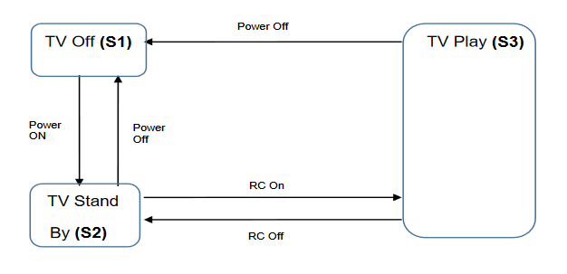

| Тест-кейс | 1 | 2 | 3 | 4 | 5 |
| --- | --- | --- | --- | --- | --- |
| Стан початку | S1 | S2 | S2 | S3 | S3 |
| Живлення | Power On | Power Off | RC On | RC off | Power Off |
| Стан завершення | S2 | S1 | S3 | S2 | S1 |

1. Дані тест-кейси покривають валідні і невалідні переходи на діаграмі.
2. Дані тест-кейси показують всі можливі валідні переходи на діаграмі.
3. Дані тест-кейси покривають деякі валідні переходи на діаграмі.
4. Дані тест-кейси покривають пари переходів на діаграмі.

2. Співробітникам компанії виплачують бонуси за умови, що вони пропрацювати більше ніж рік та виконали заздалегідь поставлені цілі.

Ці умови можна подати у вигляді таблиці рішень:

| Тест |  | Т1 | Т2 | Т3 | Т4 |
| --- | --- | --- | --- | --- | --- |
| Умова 1: | Стаж більше року? | Так | Ні | Ні | Так |
| Умова 2 | Ціль поставлена? | Ні | Ні | Так | Так |
| Умова 3 | Ціль досягнута? | Ні | Ні | Так | Так |
| Дія | Виплата бонуса | Ні | Ні | Ні | Так |

Який сценарій, що є ймовірним в реальному житті, пропущений в таблиці?

- Тут пропущений сценарій що людина працює більше року їй поставили ціль вона її не досягла але їй дали бонус, бо бувають різні причини чому не встиг досягти цілі.

1. Умова 1 = ТАК, Умова 2 = НІ, Умова 3 = ТАК, Дія = НІ
2. Умова 1 = ТАК, Умова 2 = ТАК, Умова 3 = НІ, Дія = ТАК
3. Умова 1 = НІ, Умова 2 = НІ, Умова 3 = ТАК, Дія = НІ
4. Умова 1 = НІ, Умова 2 = ТАК, Умова 3 = НІ, Дія = НІ

Середній рівень:

1. Виконай завдання попереднього рівня.

2. Склади діаграму станів і переходів для тестування відеогри:

Після запуску гри ти опиняєшся в «Замку загадок», у кімнаті з двома коридорами — направо і наліво.

Якщо піти направо — потрапляєш до дракона. Дракон загадує тобі загадку. Якщо відповідь правильна — виходиш із замку та виграєш. Якщо неправильна — дракон загадує ще одну загадку. Якщо ти вдруге відповідаєш неправильно — дракон тебе з'їдає і ти програєш.

Якщо піти наліво — потрапиш до відьми. Відьма загадує загадку, якщо відповідь правильна — виходиш із замку і виграєш. Якщо відповідь неправильна — відьма переносить тебе до дракона.

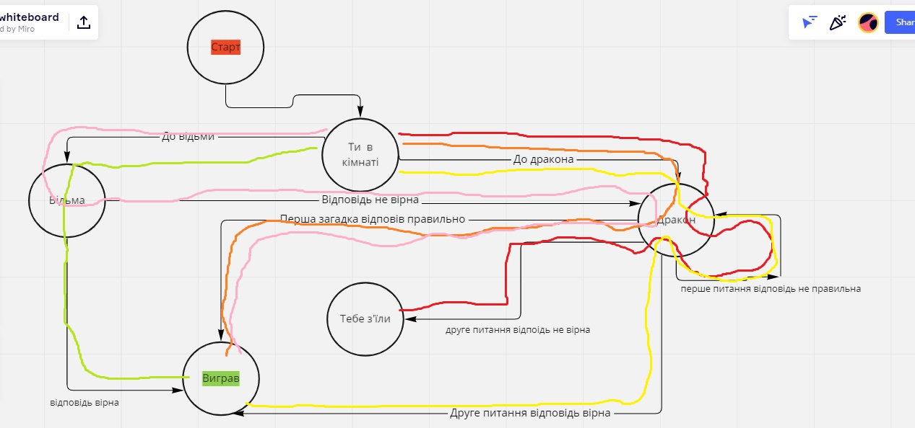

3. Скільки тест-кейсів, відповідно до складеної діаграми, буде достатньо, щоб протестувати цю гру?

* Треба пройти 5 тест-кейсів

Програма максимум:

1. Виконай завдання двох попередніх рівнів.
2. Продовжуємо розвивати стартап для застосунку, який дозволяє обмінюватися фотографіями котиків.

а. Напиши 5 use-кейсів для типової поведінки користувача твого застосунку.

б. Намалюй схему переходу станів на основі написаних користувацьких сценаріїв та склади таблицю рішень для одного з варіантів.

| Дійові особи | Користувач, система |
| --- | --- |
| Мета | Завантаження фото |
| Передумова |  |
| Успішний сценарій   1. Користувач завантажує фото з котиками 5мб. 2. Система завантажує фото до профілю. | |
| Розширення | Система не пропускає фото меньше 5мб |
| Розширення | Система не пропускає фото більше 20мб |
| Розширення | Система не пропускає фото не з котиками |
| Результат | Фото успішно завантажено |

| Дійові особи | Користувач, система |
| --- | --- |
| Мета | Залишити вподобайку |
| Передумова |  |
| Успішний сценарій   1. На сторінці стрічки з фото користувач швидко двічі натискає на фото 2. Система видає димне сердечко на фото | |
| Розширення |  |
| Результат | Вподобайка додана до фото |

| Дійові особи | Користувач, система |
| --- | --- |
| Мета | Додати нового друга |
| Передумова |  |
| Успішний сценарій   1. Користувач на сторінці профілю додає друга із списку зареєстрованих осіб 2. Система показує повідомлення що друга додано | |
| Розширення |  |
| Результат | Друга додано до профілю користувача |

| Дійові особи | Користувач, система |
| --- | --- |
| Мета | Перевірити вхід зареєстрованого користувача |
| Передумова | Пароль 1237&влад, Логін malizak |
| Успішний сценарій   1. Користувач вводить валідні дані в поле логін/пароль 2. Система приймає дані та відкриває сторінку з фото | |
| Розширення | При вводу невірного логіна/пароля система видає попередження |
| Результат | Вхід в систему успішний |

| Дійові особи | Користувач, система |
| --- | --- |
| Мета | Залишити коментар |
| Передумова |  |
| Успішний сценарій   1. Користувач вибирає будь яке фото та залишає коментар валідної довжини 2. Система висвічує коментар під фото | |
| Розширення | Коментар більше 5 слів не приймається |
| Розширення | Коментар меньше 1 слова не приймається |
| Розширення | В коментарях смайлики приймаються за слова |
| Результат | Коментар залишено успішно |

Таблиця покриття рішень для першого кейсу

| Умова | 1 | 2 | 3 | 4 |
| --- | --- | --- | --- | --- |
| Фото 5 мб | так | ні | так | ні |
| Фото з котиком | так | ні | ні | так |
| Результат | фото завантажене | не завантажене | не завантажене | не завантажене |

Зробила варіант схеми з відповідями системи тому що не можу зрозуміти чого не вистачає без відповідей системи якщо стани системи які я беру це головна сторінка та сторінка входу та сторінка профію

